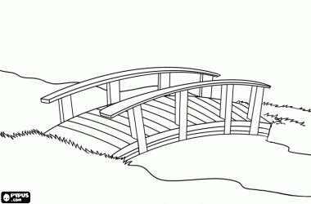

**3 IDEAS**

**2 PREGUNTAS**

**1 METÁFORA/ANALOGÍA**

**3 IDEAS**

**2 PREGUNTAS**

**1 METÁFORA/ANALOGÍA**

Respuestas finales

Respuestas iniciales

3, 2, 1, PUENTE